以发送43版本为例：

一、版本发布前的准备：
1. 更改版本号：代码文件 build/tools/buildinfo.sh
软件版本号对应字段为ro.build.display.internal.id=2.3.043.P1.130223.8056
红色的两处为我们需要修改的部分。
a. 043：表示要发布的版本号（本文将全部以043版本为例来描述版本发布流程）
b. 130223：表示发布版本的日期。
//最好这个时候记下版本号,

2. 下载上个版本的OTA包（如042版本）
路径：\\10.1.1.252\software\8810\8056\8056_YL\8056_YL\yl.wifi.2.3.042.P1.130221.8056
下载other.rar包，解压出42_ota.zip包，并将该压缩拷贝和编译脚本放在同一个目录中。
3. 修改编译脚本(8056_MP.sh)
3.1 确保编译脚本有可执行权限 chmod 777 8056_MP.sh
3.2 打开脚本，修改如下字段

################获取版本信息################################
pre_ota_update=42_ota（改为上个OTA包包名,一定要跟该目录下的文件名一致）
build_id=43（当前要编译的版本）
################设置固定的svn号，默认0即为最新版本#########
svnrev=0 （如有需要可它指定一个svn号）
###########################################################

文档中，版本发布填写修改点时
还需要查看下svnlog信息，有些修改不是通过bugfree来跟踪的

二、版本打包
1. 脚本编译
执行 ./8056_MP.sh 执行脚本
发现会在当前目录生成由版本号+日期组成的目录，如：43_20130223173346文件夹

- 编译完成
会在编译目录下生成 RELEASE 和 USER_ENG_BUILD_DIR
USER_ENG_BUILD_DIR使我们编译的代码
RELEASE 里面存放着我们发布版本需要的一些img文件以及升级包和编译过程的log信息，如果编译出错，可在log中定位错误信息

2.1在编译目录下生成的images整个目录拷贝到本地。
43_20130223173346\RELEASE\IMAGES，该目录下的三个目录为
usr：user版本的所有bin
eng：eng版本的所有bin
ota：v42_v43_update.zip（OTA真实升级包），
v43_v44_update.zip（OTA假包）
user_tcard_update.zip（T卡升级包），
43_ota.zip（OTA中间包--重要，下一个发版本用到）

2.2 查看版本编译的svn号（重要）
43_20130223173346\RELEASE\log目录下，svnexport.log文件中，查看最后一行：Exported revision 278.（其中278为svn版本号）

3. pac user版本和eng版本
3.1 打开ReasearchDownload工具，装载上个版本对应的pac文件，如042版本的user版本。打开PAC版本后，分别将前12项替换成我们在IMAGES\usr 目录下生成的新的12个文件（注意检查，防止加载错误），装载对应的bin文件。见截图。
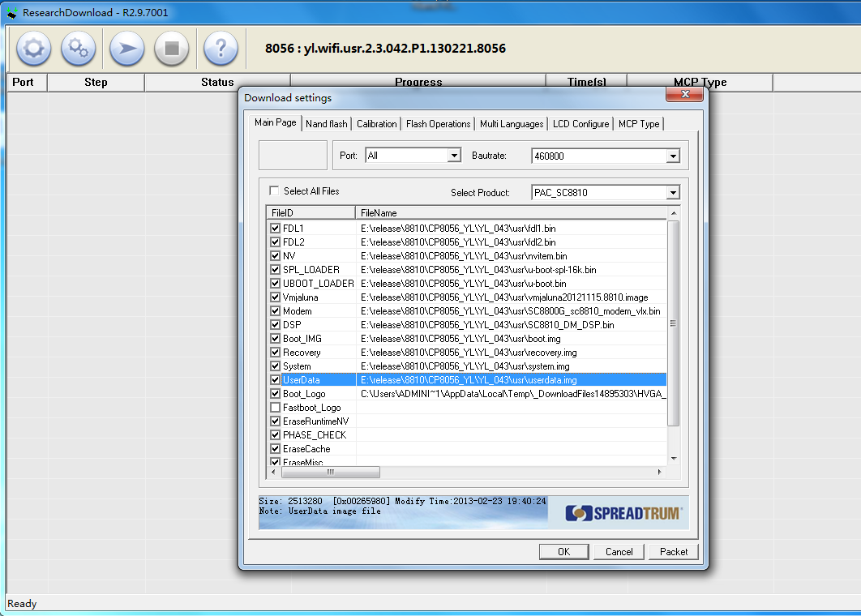

3.2 点击“Packet”按钮后，生成pac文件。
会弹出一个如下的对话框：

注意：1. Product Alias重新命名为8056
2. Product Version按照如下格式输入，版本为043，日期130223
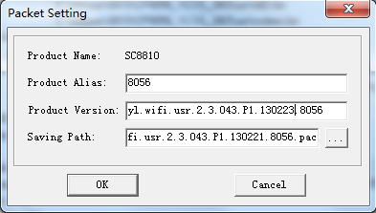
选择路径之后，点击OK按钮，会在指定路径下生成yl.wifi.usr.2.3.043.P1.130221.8056.pac

4,验证
4.1 验证OTA升级包（重要）
4.1.1 下载刚生成的yl.wifi.usr.2.3.043.P1.130223.8056版本，开机检查版本号是否正确
4.1.2 将v42_v43_update.zip（OTA真实升级包），v43_v44_update.zip（OTA假包），拷贝手机T卡中
4.1.3 关机后，进入recover模式（power键+音量减键），选择OTA假包升级，提示升级成功字符串“Install from sdcard complete"，即为升级完成，并且OTA假包正确。
4.1.4 重新下载042的user版本，开机查看版本号是否为042，关机后进入recover模式，选择OTA真实升级包升级，提示升级成功，即为OTA真实升级包正确。

当验证通过之后，使用相同的方法，生成eng版本的pac文件。

4.2 整理OTA部署文件.xls（请放大图片查看或者查看上个版本的OTA部署文件）

4.3 打包生成release.rar和other.rar
release.rar：
将OTA部署.xls，user_tcard_update.zip，v42_v43_update.zip，v43_v44_update.zip，yl.wifi.usr.2.3.043.P1.130223.8056.pac这5个文件压缩生成release.rar文件。
other.rar：
将43_ota.zip（重要），yl.wifi.eng.2.3.043.P1.120223.8056.pac这2个文件压缩生成other.rar

三、版本发布
1. 登录软件管理系统
点击“版本发布”，选择平台为“8810”，一级项目“8056”，选择客户“宇龙”，选择项目“8056_YL”。
2. 填写如下关键信息
2.1 版本号：yl.wifi.2.3.043.P1.130223.8056
2.2 svn号：版本打包步骤（见2.2）中的版本号填过来 278
2.3修改点：整理当前版本的bugfree上修改的问题数
bugfree上查询“模块路径”包含“8056_YL”，“解决时Build”等于“043”，“解决方案”等于“Fixed”，将查询结果拷贝过来。
注意：有些修改点是没有在bugfree上面进行解决的，要通过svn的log去查看修改信息，例如替换展讯的一些库文件，去掉一些功能，回退等等。
要通过svn log获取这些信息，增加到修改点上
2.4 编译时间：选取今天
2.5 bin压缩包：选取（3.6步骤中的）release.rar文件
2.6 ohter压缩包：选取（3.6步骤中的）other.rar文件
2.7 点击“发布软件”：至此，软件发布完成。

注意事项：
1.不要忘记提交版本号
2.版本发布时的svn号必须正确，OTA临时包43_ota.zip必须正确。
3.编译完成之后，记得确认是否编译成功
4.脚本编译开始执行后，不允许修改任何代码，代码必须是从svn仓库exprot出来的，如果中途编译出错，建议重新执行一次脚本。
5.在生成pac包的时候，一定要确认文件替换正确
6. 将版本刷入手机，手机拨#*8378#1#开机检查版本号是否一致。

